**CURSO DIO CARREFOUR**

**AULA 1 – PENSAMENTO COMPUTACIONAL**

**O QUE É?**

Formulação e resolução de problemas através de algoritmo.

**BASEADO EM 4 PILARES:**

- DECOMPOSIÇÃO: Exemplo do bolo.

- RECONHECIMENTO DE PADRÕES

- ABSTRAÇÃO:

- DESIGN DE ALGORITMO

**HABILIDADES COMPLEMENTARES:**

**- RACIOCINIO LÓGICO:**

Pensamento estruturado, permite encontrar a conclusão ou resolução de algum problema.

É uma habilidade de treinamento, quanto mais utilizar, mais efetivo e internalizado será.

É classicado em 3 tipos:

- INDUÇÃO: pegar a particularidade e extrapolar ao campo das ideias e determinar leis e teorias.

- DEDUÇÃO: de forma inversa a dedução. Dado uma lei e uma teoria faremos previsões e explicações.

- ABDUÇÃO: conclusão para determinar a premissa, exemplo, “A grama esta molhada, logo deve ter chovido”.

**PILARES DO PENSAMENTO COMPUTACIONAL MAIS DETALHADO:**

**:**

Dado um grande problemas, podemos quebra-lo em problemas menores, resolver e depois agregar.

1 etapa Analise – quebrar e dividir em partes menores.

2 etapa Sintese – combinar os elementos, recompondo o problema original/fundir os elementos de maneira coerente.

Como decompor?

1 Problema principal em segundo plano

2 Foca nos componentes, aspectos no problema que são fundamentais para que consiga resolve-lo, identicar esses componentes e identificar suas cartacteristas e dependências.

3 Agregar os dados de modo a recompor o problemas principal.

4 Exemplo cozinhar:  
 - identificar os ingredientes (componentes)

- determinar as etapas (sequencias ou paralelo)

- agregar os ingredientes para finalizar (recompor)

Exemplo da bicicleta**

- identificar As peças(componentes)

- papel de cada componentes

- interdependência de peças

Chega no funcionamento do sistema.

Exemplo criar um APP:

- Finalidade , para que vai ser útil

- Interface

- Funcionalidades

- Pre requisitos

Chega na definição de componentes e etapas.

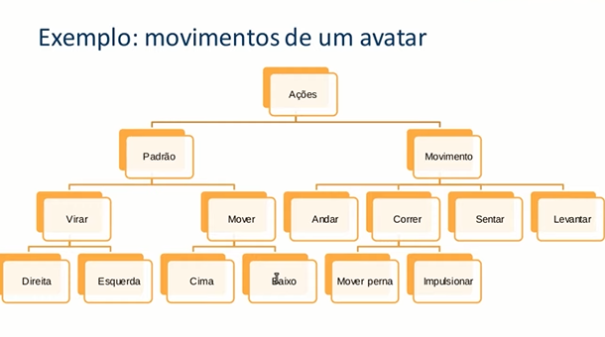

**RECONHECIMENTO DE PADRÕES:**

**-** Modelo de referencia

- Esse modelo possui uma estrutra invariantes, essas caracteriscas/padrões não se modificam. Podemos determinar similaridades e diferenças entre os dados já decompostos

**ABSTRAÇÃO:**

Observar cada elemento e avaliar características individuais de forma separada.

**ESTUDO DE CASO:**

**HOMEM PERDIDO**

**PROBLEMA:** O QUE PRECISO PARA GARANTIR MINHA SOBREVIVÊNCIA?

**- IDENTIFICAR MECANISMOS**

**- RECURSOS COMUNS**

**- DETALHES MAIS IMPORTANTES**

DECOMPOSIÇÃO NA IMAGEM:

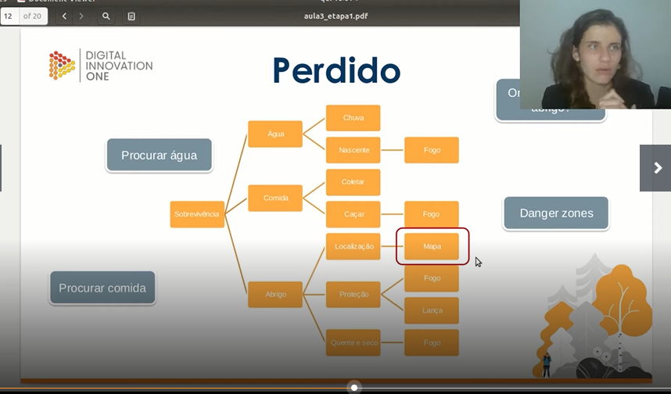

**Obs: não é obrigado utilizar todos os pilares em um problema.**